**LAPORAN PRAKTIKUM JOB SHEET 6**

**PEMROGRAMAN WEB**



**DOSEN PENGAMPU :**

**Dony Novaliendry, M.Kom**

**DISUSUN OLEH :**

**Humaira Mutia**

**23343067**

**PROGRAM STUDI INFORMATIKA (NK)**

**FAKULTAS TEKNIK**

**UNIVERSITAS NEGERI PADANG**

**2024**

**A. Tujuan**

Setelah mengikuti perkuliahan ini diharapkan mahasiswa mampu:

1. Mengetahui konsep komputer interaktif.

2. Menggunakan instruksi tool dalam membuat halaman web yang interaktif.

3. Memahami cara membuat sebuah WEB dengan tampilan interaktif.

4. Menggunakan framework Laravel untuk membuat WEB interaktif.

**B. Alat dan Bahan**

1. Komputer.

2. Browser Internet (IE/Mozilla Firefox/Google Chrome).

3. Editor Teks (Sublime Text 3/Git Bash /Notepad++).

**C. Teori Singkat**

PHP (Hypertext Preprocessor) adalah bahasa pemrograman open-source yang banyak digunakan untukmembangun aplikasi web dinamis dan interaktif. PHP dijalankan di sisi server dan dapatdikombinasikan dengan HTML, CSS, dan JavaScript untuk membuat halaman web yang lebih kompleks dan fungsional.

PHP adalah bahasa pemrograman yang kuat dan serbaguna yang ideal untuk membangun aplikasi web dinamis. PHP mudah dipelajari, gratis, dan memiliki komunitas yang besar dan aktif. Meskipunmemiliki beberapa kekurangan, PHP tetap menjadi pilihan yang populer untuk pengembang web diseluruh dunia.

Framework adalah sebuah kerangka kerja pemrograman yang menyediakan struktur, pustaka kode, danalat untuk membantu pengembang membangun aplikasi dengan lebih cepat dan mudah. Framework biasanya menyediakan fungsionalitas dasar seperti routing, templating, validasi input, dan koneksi database, sehingga pengembang dapat fokus pada logika bisnis aplikasi mereka.

Framework dapat menjadi alat yang sangat berharga bagi pengembang. Dengan menggunakan framework, pengembang dapat membangun aplikasi dengan lebih cepat, lebih mudah, dan lebih aman. Namun, penting untuk memilih framework yang tepat untuk suatu proyek dan untuk mempelajari caramenggunakannya dengan benar.

Laravel adalah sebuah framework open-source untuk pengembangan aplikasi web berbasis PHP yangpopuler dan banyak digunakan. Laravel didesain dengan prinsip-prinsip yang membuat pengembanganaplikasi web lebih efisien, dinamis, dan powerful.

Fitur Utama Laravel:

* **Routing**: Laravel menyediakan sistem routing yang mudah digunakan untuk mendefinisikan URLdan menghubungkannya dengan controller.
* **Templating**: Laravel menyediakan mesin templating Blade yang powerful dan mudah digunakanuntuk membuat tampilan web yang dinamis.
* **Eloquent ORM**: Laravel menyediakan Object-Relational Mapping (ORM) Eloquent yangmembantu pengembang untuk berinteraksi dengan database dengan mudah.
* **Artisan**: Laravel menyediakan Artisan, sebuah command-line interface (CLI) yang membantu pengembang untuk melakukan berbagai tugas seperti migrasi database, pembuatan seed, dan pengelolaan cache.
* **Authentication and Authorization**: Laravel menyediakan fitur autentikasi dan otorisasi bawaan yang membantu pengembang untuk mengamankan aplikasi mereka.
* **Dependency Injection**: Laravel menyediakan container dependency injection yang membantu pengembang untuk membuat kode yang lebih modular dan mudah diuji.
* **Testing**: Laravel menyediakan dukungan untuk unit testing, functional testing, dan integration testing.

1. **LANGKAH KERJA**
   1. Install Framework Laravel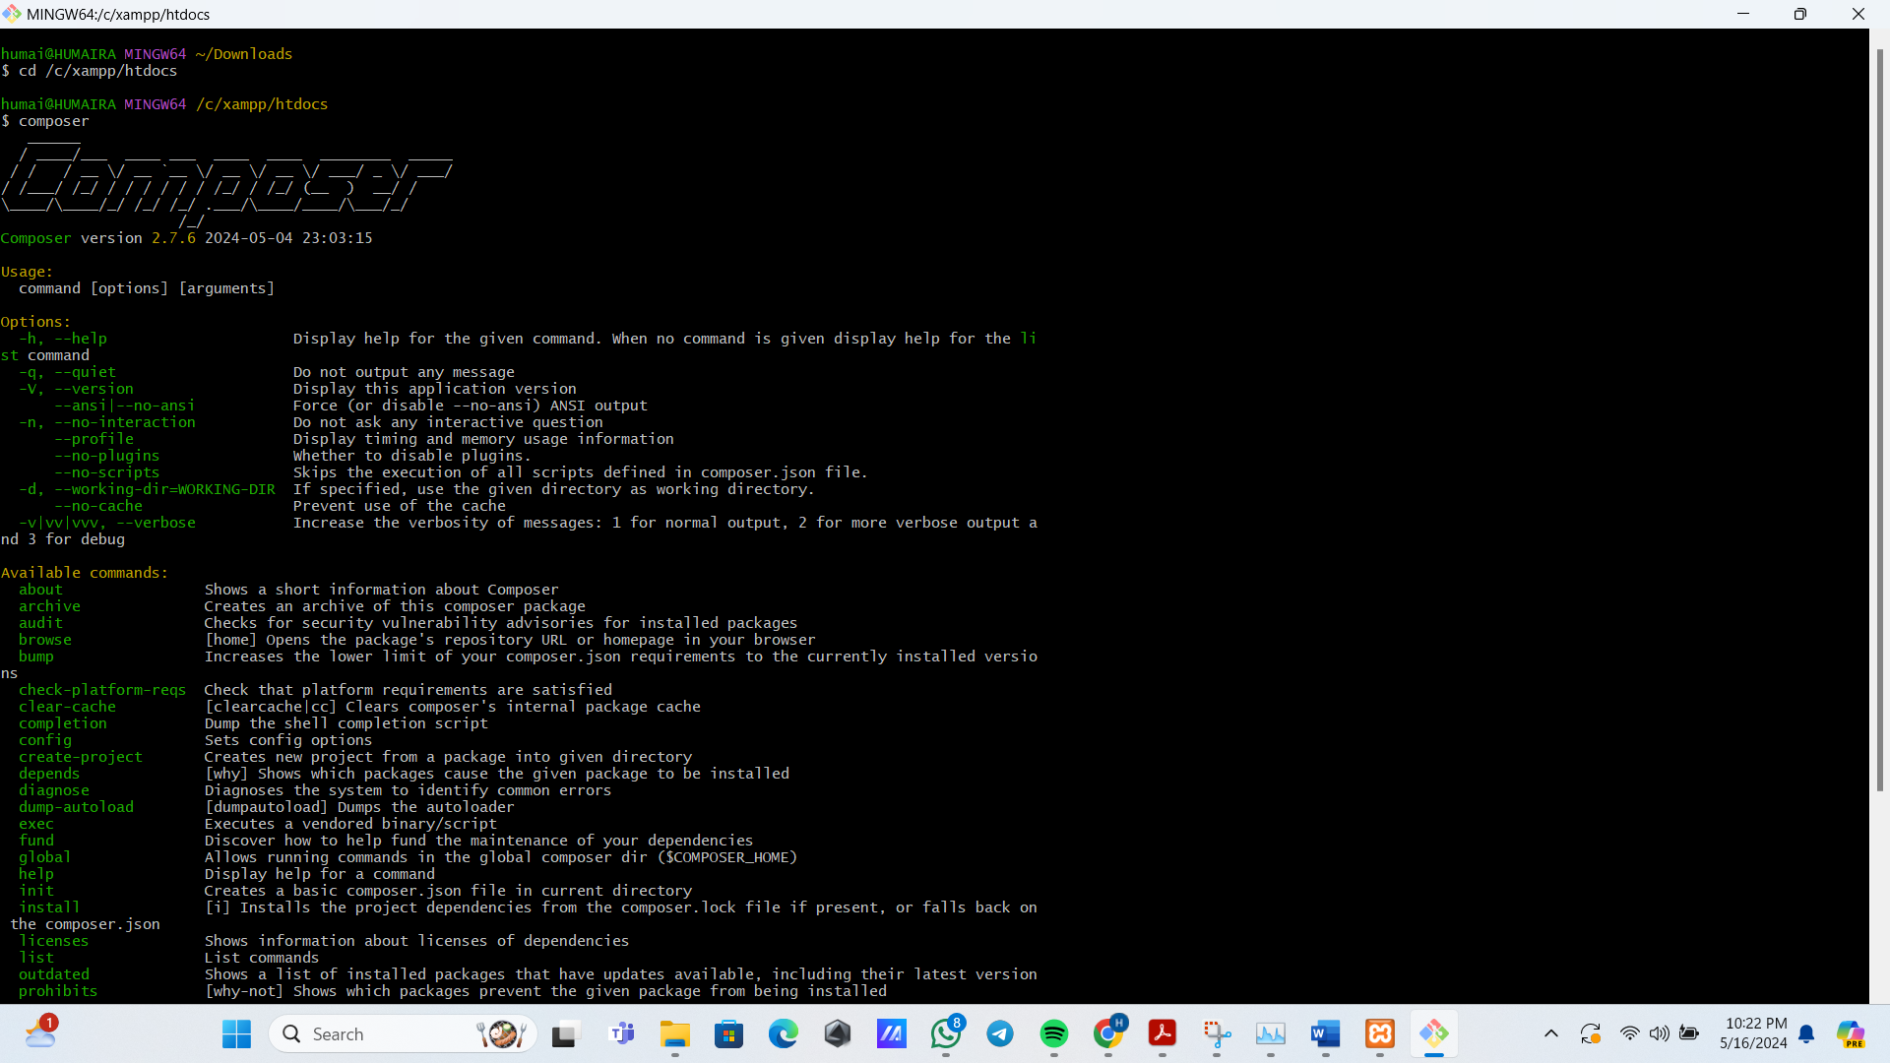

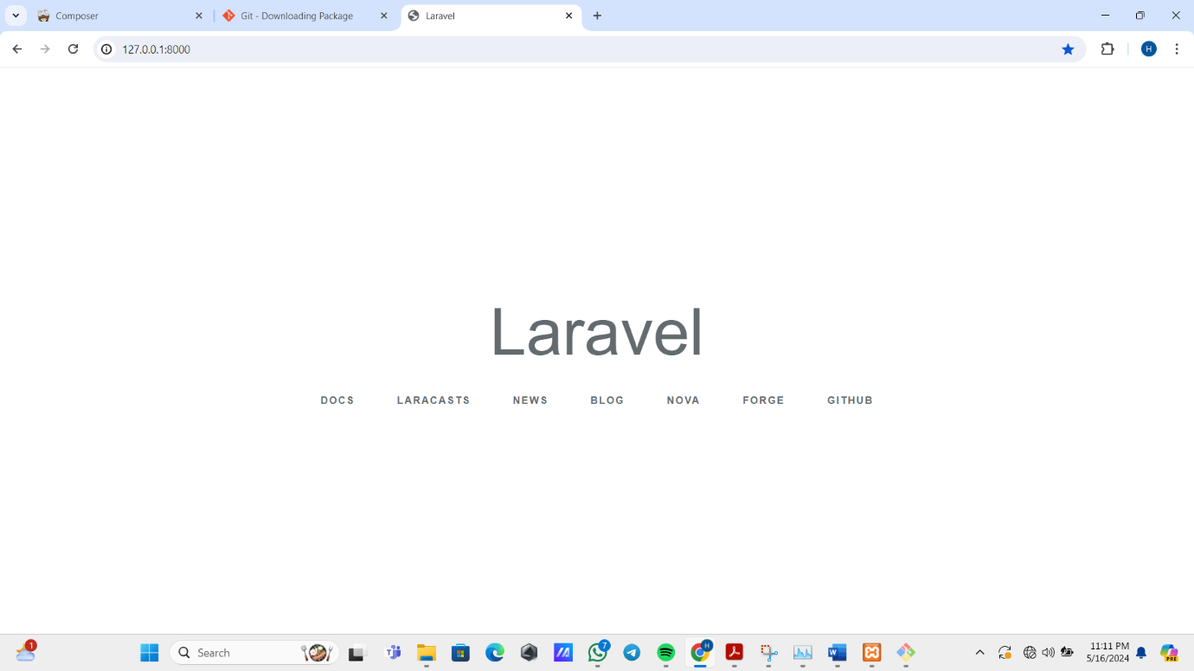

* 1. Edit pada bagian “welcome.blade.php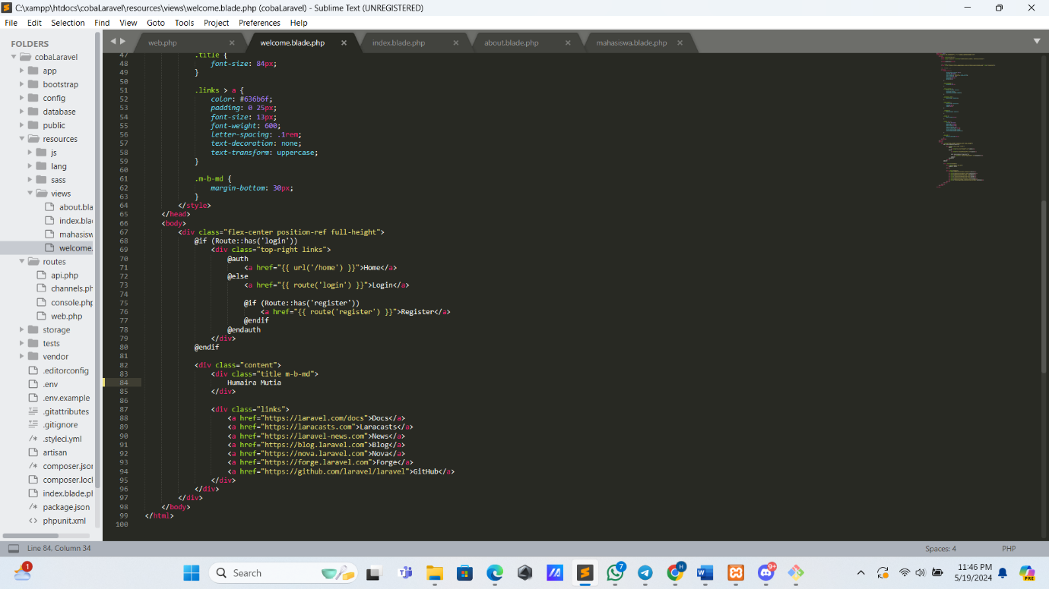

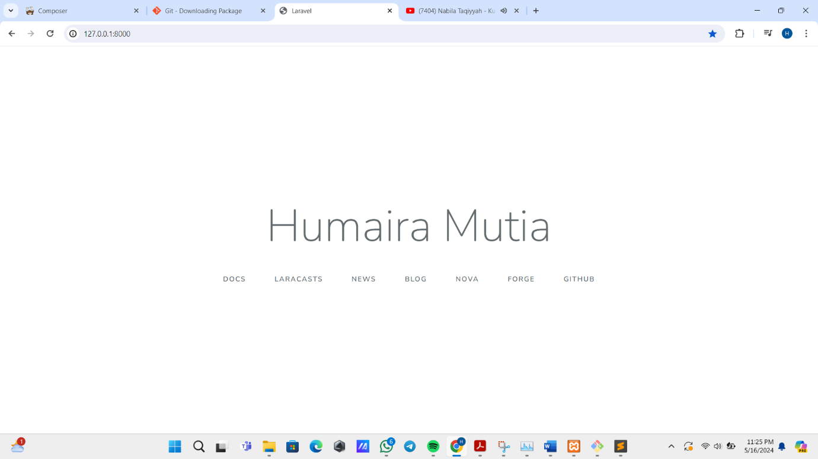

* 1. File baru “index.blade.php”

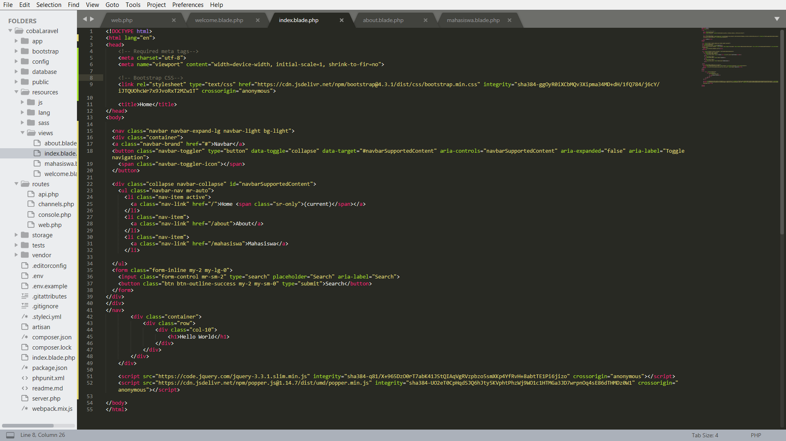

* 1. Buka file “web.php”, lalu pindahkan file akses halaman root agar dapat memanggil file index

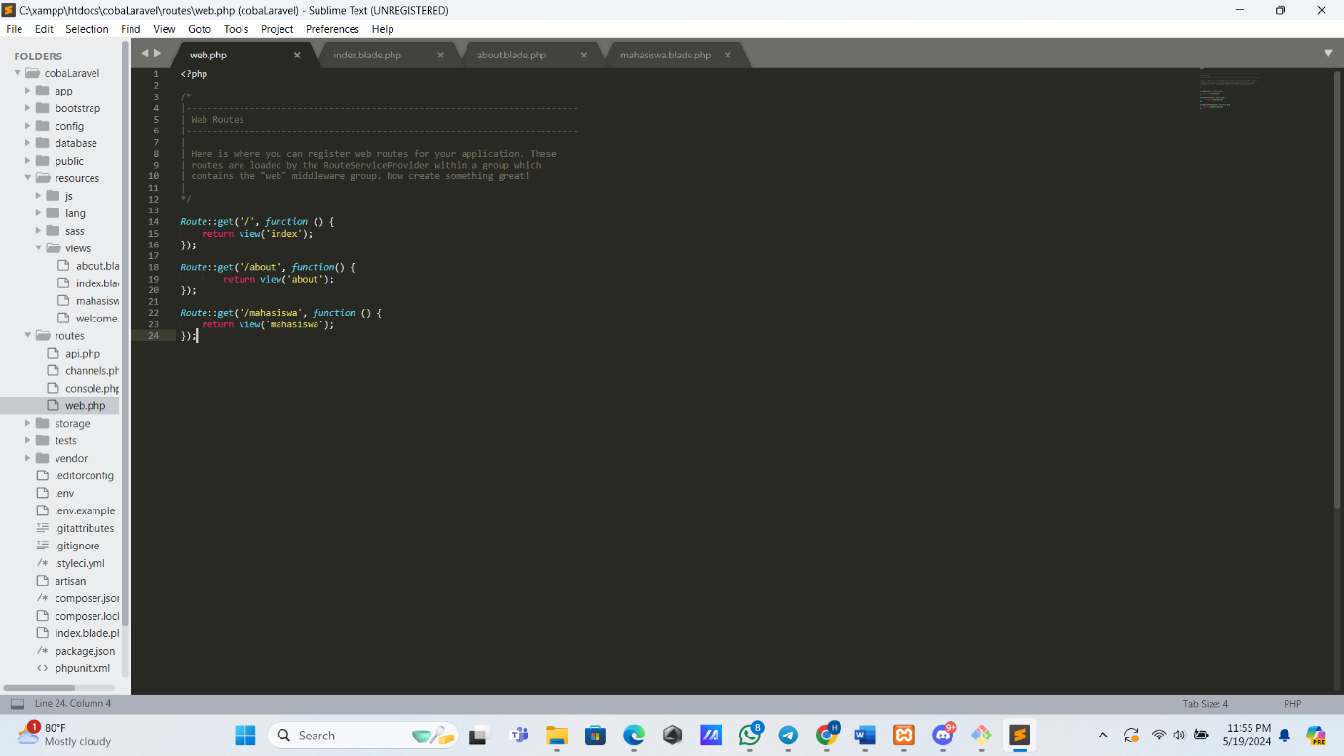

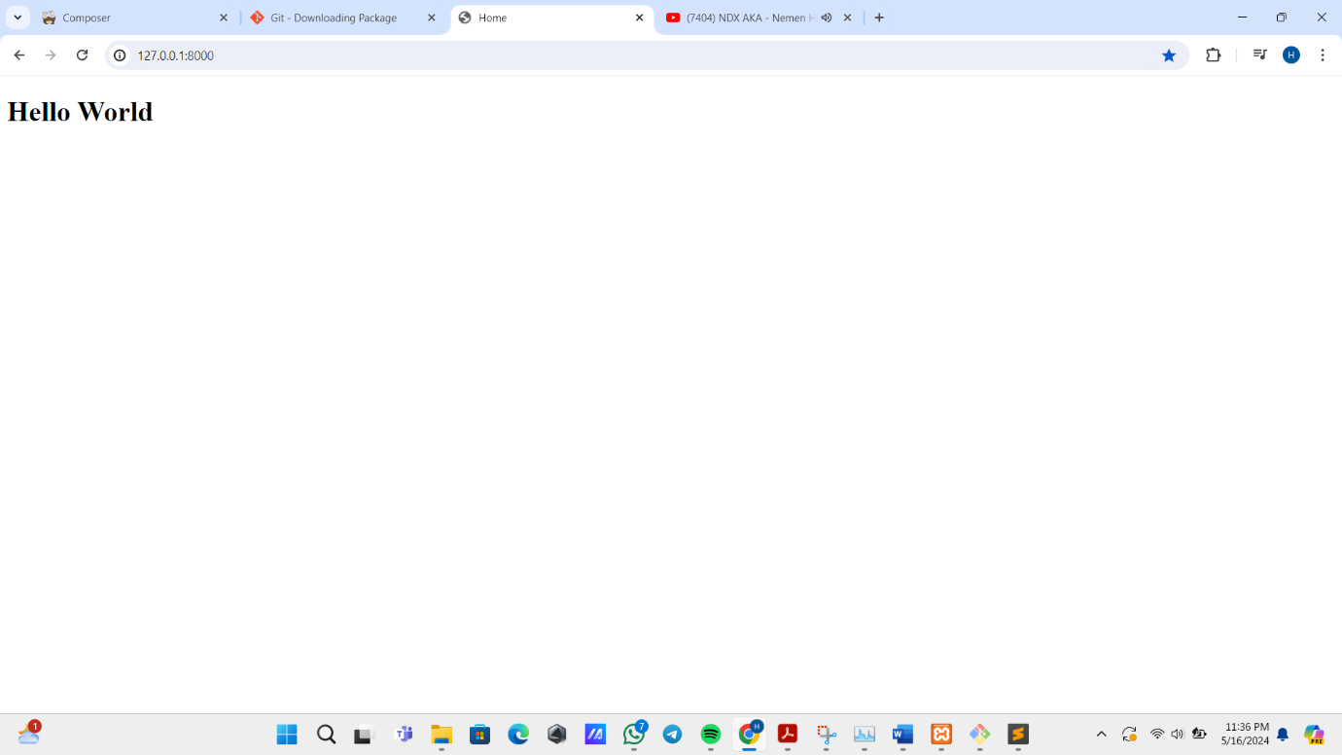

* 1. Gunakan bootstrap untuk merubah tampilan web



* 1. Buat Navbar menggunakan bootstrap dan buat kontener menjadi tengah dengan sejajar Hello, world!

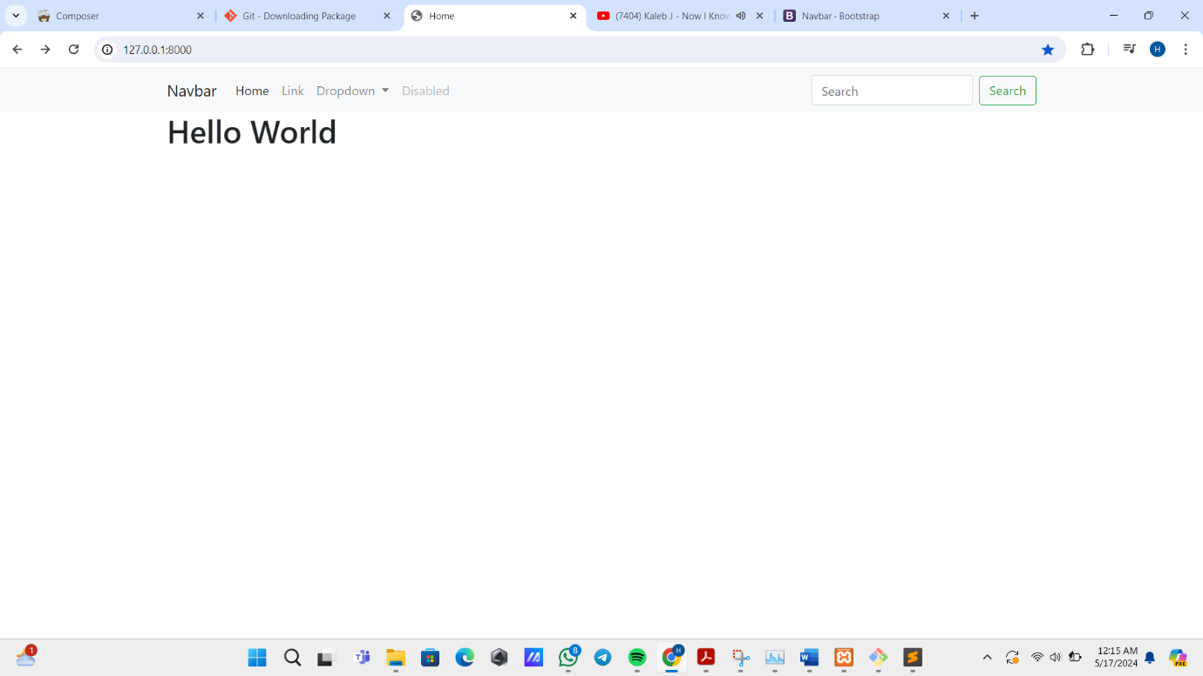

* 1. Buat file “about.blade.php” dan “mahasiswa.blade.php” dengan cara mengcopy isi file index dan ubah titlenya.

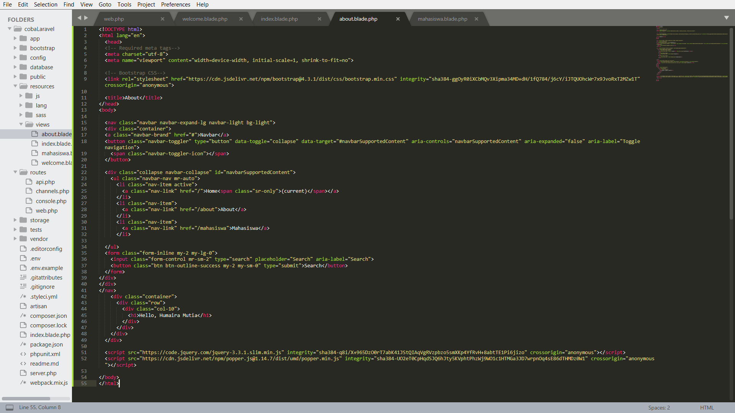

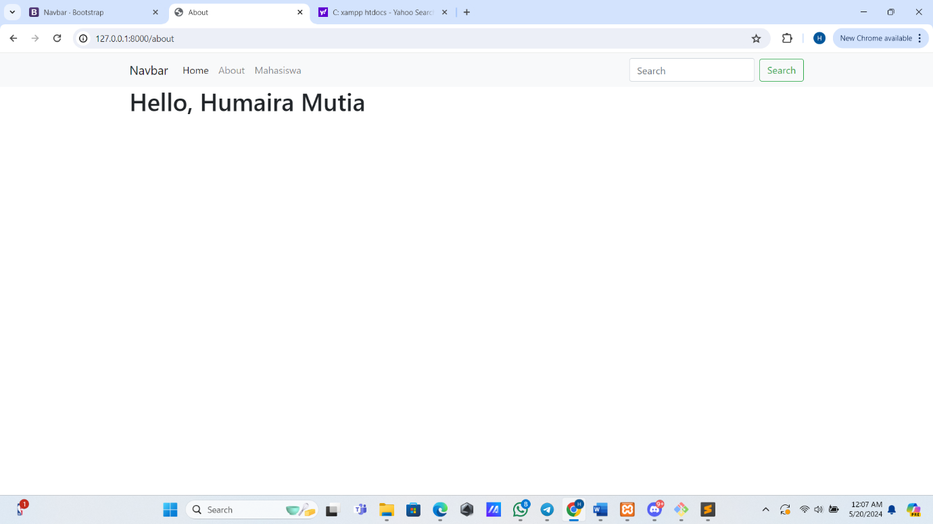

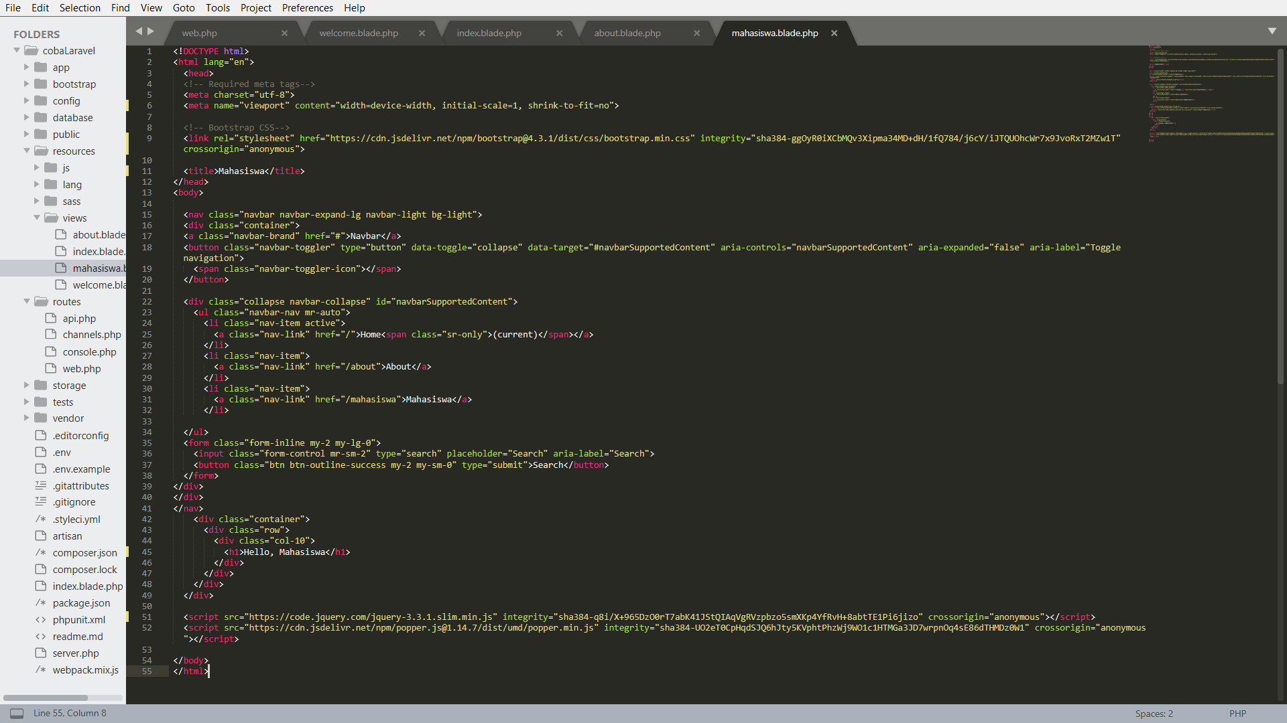

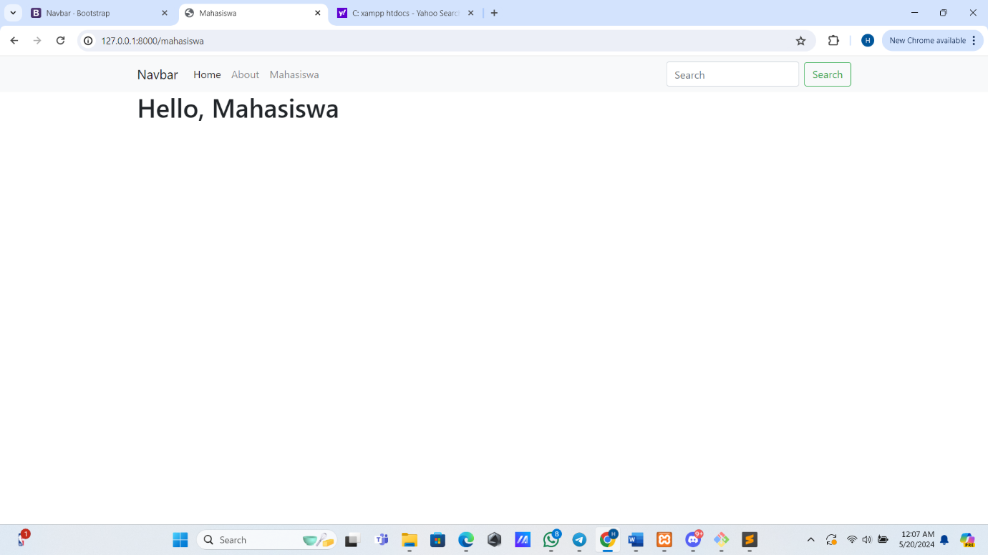

1. **KESIMPULAN**

Job Sheet ini bertujuan untuk memahami konsep dasar dari framework Laravel dalam pengembangan aplikasi web berbasis PHP. Job Sheet ini terdiri dari beberapa langkah, mulai dari instalasi aplikasi composer dan Git Bash, penginstallan framework Laravel, hingga pengaplikasian framework Laravel dalam membuat web interaktif.

Job Sheet ini juga membahas tentang fitur-fitur utama Laravel seperti routing, templating, Eloquent ORM, Artisan, autentikasi dan otorisasi, dependency injection, dan testing. Selain itu, Job Sheet ini juga memberikan contoh cara menginstall dan mengaplikasikan framework Laravel, serta cara memahami struktur folder dan file dalam framework Laravel.